PROJETO DE DECRETO LEGISLATIVO Nº _________/2025.
Concede o título de “Honra ao Mérito” ao Sr. RAUL VICTOR RAIOL VICENTE, pelos relevantes serviços prestados ao município de Ananindeua.

A Câmara Municipal de Ananindeua aprova e a Mesa Diretora promulga o seguinte Decreto Legislativo:
Art. 1º - Fica concedido o título de “Honra ao Mérito” ao Sr. RAUL VICTOR RAIOL VICENTE, pelos relevantes serviços prestados ao município de Ananindeua.

Art. 2º - A entrega desta comenda será realizada em Sessão Solene, com data a ser definida pela Mesa Diretora desta Casa de Leis, e comunicada a todos os homenageados.

Art. 3º - Este Decreto Legislativo entra em vigor na data de sua publicação.

Art. 4º - Revogam-se as disposições em contrário.

Plenário “Ver. João Nunes”, em 01 de dezembro de 2025.

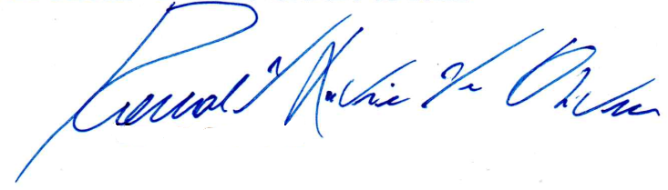

Vereador DEDÊ
Ronald Oliveira

Exmo. Sr. Senhor Presidente,
Exmos. Senhores e Senhoras Vereadores (as),

JUSTIFICATIVA

O Sr. RAUL VICTOR RAIOL VICENTE, solteiro, paraense, natural do município de Ananindeua, acadêmico do curso de direito, filho do saudoso Neto Vicente, ex-vereador de Ananindeua. Tem prestado trabalhos sociais relevantes junto às comunidades do nosso município, principalmente nos bairros Centro e Águas Brancas. Atualmente atua como Subprefeito do lado sul de Ananindeua, onde vem contribuindo significamente com a gestão do prefeito Dr. Daniel Santos, razão pela qual considero justa a oferta desta honrosa comenda.

Vereador DEDÊ
Ronald Oliveira

